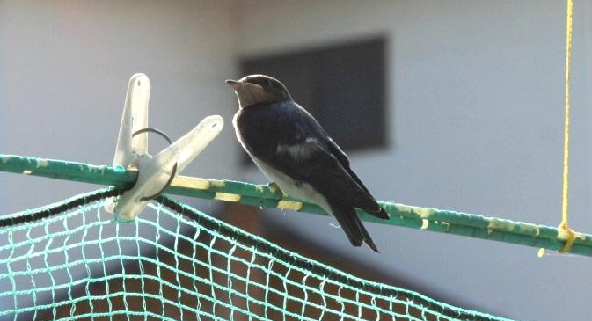
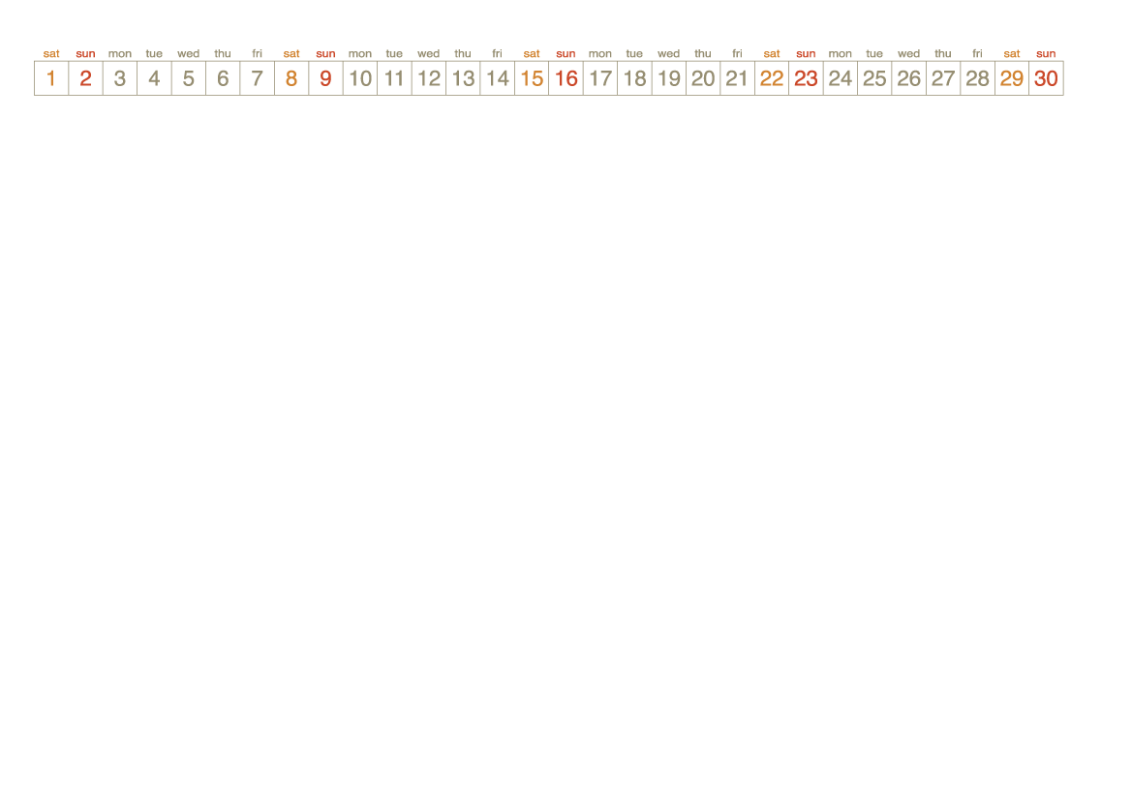
巣立ち直後の一番兄ちゃん Photo by ノリコママさん

